Зеленоградский малый бизнес может получить поддержку от мэрии Москвы
04.07.2025
04.07.2025
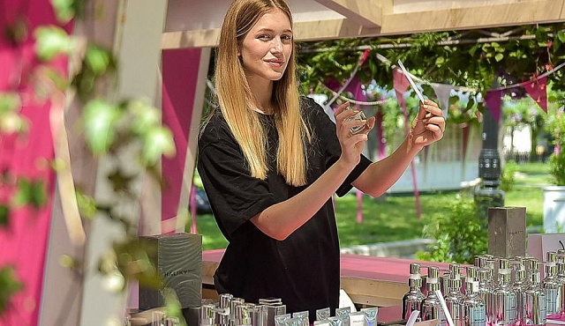
С июня текущего года в Москве реализуется специальная программа «Время возможностей», входящая в проект «Лето в Москве».
Данная программа направлена на поддержку малого бизнеса и создание дополнительных возможностей для досуга жителей и туристов. К участию приглашаются предприниматели из различных отраслей, включая образование, культуру, спорт, гостиничный бизнес, торговлю, общественное питание и индустрию красоты.
Для участия в проекте необходимо подготовить предложение: организовать бесплатное развлекательное мероприятие, провести мастер-класс или акцию с сезонными предложениями, бонусами или подарками. Также допускается предоставление скидки на товары или услуги не менее 25%, а объект проведения мероприятия должен быть брендирован соответствующим образом.
Заявки принимаются через официальный портал мос.ру. Участники проекта получат дополнительные преимущества: пиар-поддержку в СМИ, продвижение на сервисах «Яндекс Карты» и 2ГИС, а также летний «Бизнес-бокс» — набор бесплатных инструментов для развития бизнеса, разработанный ведущими игроками рынка.
Кроме того, 100 самых активных участников, проведших наибольшее число мероприятий, получат по 100 тысяч рублей для продвижения бизнеса на крупных интернет-платформах и пройдут обучение по запуску рекламных кампаний.
Подробную информацию можно узнать на сайте.
Автор статьи: Артём Кабанов
Фото: mos.ru

Адрес страницы: http://matushkino.mos.ru/presscenter/news/detail/13084530.html
Управа района Матушкино города Москвы

